**Рубежный контроль №1 по курсу БКИТ**

Вариант 10Д

Классы: «Браузер» - «Компьютер»

Запросы:

1. «Браузер» и «Компьютер» связаны соотношением один-ко-многим. Выведите список всех браузеров, название компании-производителя которых начинается с буквы «М», и названия компьютеров на которых их можно поставить.
2. «Браузер» и «Компьютер» связаны соотношением один-ко-многим. Выведите список компьютеров со средним значением количества баллов по безопасности браузеров на каждом компьютере, отсортированный по среднему значению количества баллов.
3. «Браузер» и «Компьютер» связаны соотношением многие-ко-многим. Выведите список всех компьютеров, у которых название начинается с буквы «S», и список браузеров, которые на них можно поставить.

Текст программы:

from operator import itemgetter

class Browser:

"""Браузер"""

def __init__(self, id, name, dev, safety, com_id):

self.id = id

self.name = name

self.dev = dev

self.saf = safety

self.com_id = com_id

class Computer:

"""Компьютер"""

def __init__(self, id, name, dev, display_size, storage, exp_storage):

self.id = id

self.name = name

self.dev = dev

self.d_size = display_size

self.stor = storage

self.exp_stor = exp_storage

class BrowComp:

"""

'Браузеры компьютера' для реализации

связи многие-ко-многим

"""

def __init__(self, com_id, brow_id):

self.com_id = com_id

self.brow_id = brow_id

# Компьютеры

computers = [

Computer(1, 'Surface', 'Microsoft', 10.6, 64, 'microSD'),

Computer(2, 'Surface Pro', 'Microsoft', 10.6, 128, 'microSDXC'),

Computer(3, 'iPad', 'Apple', 9.7, 64, None),

Computer(4, 'Galaxy Tab 2 10.1', 'Samsung', 10.1, 32, 'microSD'),

Computer(5, 'Excite 10', 'Toshiba', 10.1, 64, 'microSD'),

Computer(6, 'Transformer Pad Infinity 700', 'Asus', 10.1, 64, 'microSD'),

Computer(7, 'Icona Tab A700', 'Acer', 10.1, 64, 'microSD')

]

# Браузеры

browsers = [

Browser(1, 'Chrome', 'Google', 16, 1),

Browser(2, 'Firefox', 'Mozilla', 13, 1),

Browser(3, 'IE', 'Microsoft', 15, 2),

Browser(4, 'Epic', 'Hidden Reflex', 16, 4),

Browser(5, 'Vivaldi', 'Vivaldi Technologies', 16, 2),

Browser(6, 'Yandex', 'Yandex', 16, 3),

Browser(7, 'Opera', 'Opera', 16, 5),

Browser(8, 'Safari', 'Apple', 15, 3)

]

#Таблицы для связи многие-ко-многим

brow_comp = [

BrowComp(1, 1),

BrowComp(1, 3),

BrowComp(1, 7),

BrowComp(2, 1),

BrowComp(2, 5),

BrowComp(3, 6),

BrowComp(4, 4),

BrowComp(4, 6),

BrowComp(5, 6),

BrowComp(5, 7),

BrowComp(6, 1),

BrowComp(6, 6),

BrowComp(6, 8),

BrowComp(7, 1),

BrowComp(7, 7)

]

def main():

print("Задание Д1")

one_to_many = [(c.name, b.name, b.dev) for b in browsers for c in computers if b.com_id == c.id]

print([i for i in one_to_many if i[2][len(i[2]) - 1] == 'x'])

print("____________________________________________________________________________\n")

print()

print("Задание Д2")

s = 0

count = 0

avg = []

for c in computers:

for b in browsers:

if b.com_id == c.id:

count = count + 1

s = s + b.saf

avg.append((c.name, '%.2f' % (s/count)))

result2 = sorted(avg, key=itemgetter(1))

print(result2)

print("____________________________________________________________________________\n")

print("Задание Д3")

many_to_many_temp = [(c.name, bc.com_id, bc.brow_id) for c in computers for bc in brow_comp if c.id == bc.com_id]

many_to_many = [(com_name, b.name) for com_name, com_id, brow_id in many_to_many_temp for b in browsers if b.id == brow_id]

result3 = list(filter(lambda i: i[0][0]=='S', many_to_many))

comp = result3[0][0]

print('Название компьютера: ', result3[0][0])

print('Список браузеров для {}:'.format(comp))

for i in result3:

if i[0] == comp:

print(' -', i[1])

else:

print('Название компьютера: ', i[0])

comp = i[0]

print('Список браузеров для {}:'.format(comp))

print("____________________________________________________________________________")

if __name__ == '__main__':

main()

**Результат выполнения программы:**

*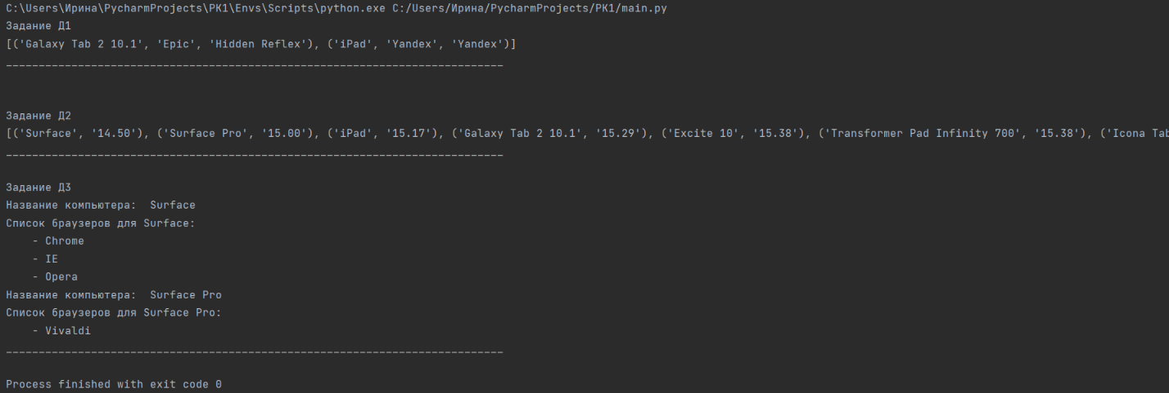Скриншот:*

*В текстовом виде:*

Задание Д1

[('Galaxy Tab 2 10.1', 'Epic', 'Hidden Reflex'), ('iPad', 'Yandex', 'Yandex')]

__________________________________________________________________

Задание Д2

[('Surface', '14.50'), ('Surface Pro', '15.00'), ('iPad', '15.17'), ('Galaxy Tab 2 10.1', '15.29'), ('Excite 10', '15.38'), ('Transformer Pad Infinity 700', '15.38'), ('Icona Tab A700', '15.38')]

__________________________________________________________________

Задание Д3

Название компьютера: Surface

Список браузеров для Surface:

- Chrome

- IE

- Opera

Название компьютера: Surface Pro

Список браузеров для Surface Pro:

- Vivaldi

__________________________________________________________________

Process finished with exit code 0